Исследование ионизованного газа в галактике NGC6361
Косарева Я.И.¹
¹студент
Московский государственный университет имени М.В.Ломоносова,
физический факультет, Москва, Россия
E–mail: yael.kosareva@gmail.com
NGC6361 – спиральная галактика, интересной особенностью которой является наличие галактики-спутника.
Были получены кадры галактики на 2.5-метровом телескопе на приборе TDS. Для начала была проведена подготовка кадров. Она включала в себя удаление космических частиц методом сигма-клиппинга, исправление положения центра галактики на кадре и удаление линий неба.
Далее были построены кривые лучевых скоростей по эмисионным линиям Hα6562.8 Å и [NII]6583.4 Å. Было применено два способа нахождения центра линии для построения кривой: 1) по формуле барицентра для потоков 2) аппроксимация линии формулой Гаусса и нахождение центра гауссианы. Кривые лучевых скоростей, построенные этими способами показывают хорошее сходство между собой (рис.1, правый левый график), однако, при повышении уровня шума, аппроксимация Гауссом работает лучше.
Также была построена кривая лучевых скоростей на основе кадра поля скоростей, полученном на сканирующем интерферометре Фабри-Перо в составе прибора SCORPIO-2. Для построения кривой распределения лучевых скоростей при помощи методов библиотеки photutils в python, на имеющееся поле скоростей галактики была наложена апертура в виде щели прибора TDS и были просканированы значения скоростей в пикселях, попавших внутрь этой апертуры. На рис. 1 можно видеть хорошее совпадение кривых лучевых скоростей, построенных разными методами.
На графиках распределения лучевых скоростей можно заметить колебания скоростей в правой части кривой. Это можно объяснить гравитационным взаимодействием галактики со спутником.
Была построена BPT диаграмма с использованием отношений потоков в линиях [NII]/Hα и [OIII]/Hβ. Были выбраны четыре области галактики на разных расстояниях от центра, в которых слабые линии [OIII] и Hβ выделяются на фоне континуума. Для каждой области были получены суммарные спектры. Далее были посчитаны отношения потоков в эмисионных линиях. Все четыре области были помещены на BPT диаграмму (рис.1). Три точки попали в область ионизации газа молодыми звездами, одна точка попала в композитную область – это признак того, что в данной области газ возбуждается как молодыми звездами, так и ударными волнами.
Для этих же областей была определена металличность по критериям N2 и O3N2. Оба индикатора были использованы для областей в которых механизм ионизации газа – молодые звезды. Для композитной области использовался только индикатор O3N2. Значения металличностей, измеренных по двум индикаторам, для областей с ионизацией газа молодыми звездами сходятся в пределах погрешности для каждой области.
Также был построен график масса-металличность для металличностей, определенных с использованием коэффициента O3N2. Все точки, кроме одной, сооответствуют зависимости в пределах погрешности. Точка,которая выходит за пределы погрешности соответствует области, находящейся дальше всего от центра галактики — на расстоянии 9.97 Мпк. Это расхождение можно объяснить тем, что в опорной статье для нахождения зависимости использовали выборку галактик с металличностями, определенными в пределах одного эффективного радиуса. При этом, было показано, что в галактиках металличность может убывать при удалении от центра. Поэтому для внешних областей галактики используемая зависимость может быть нерелевантной.

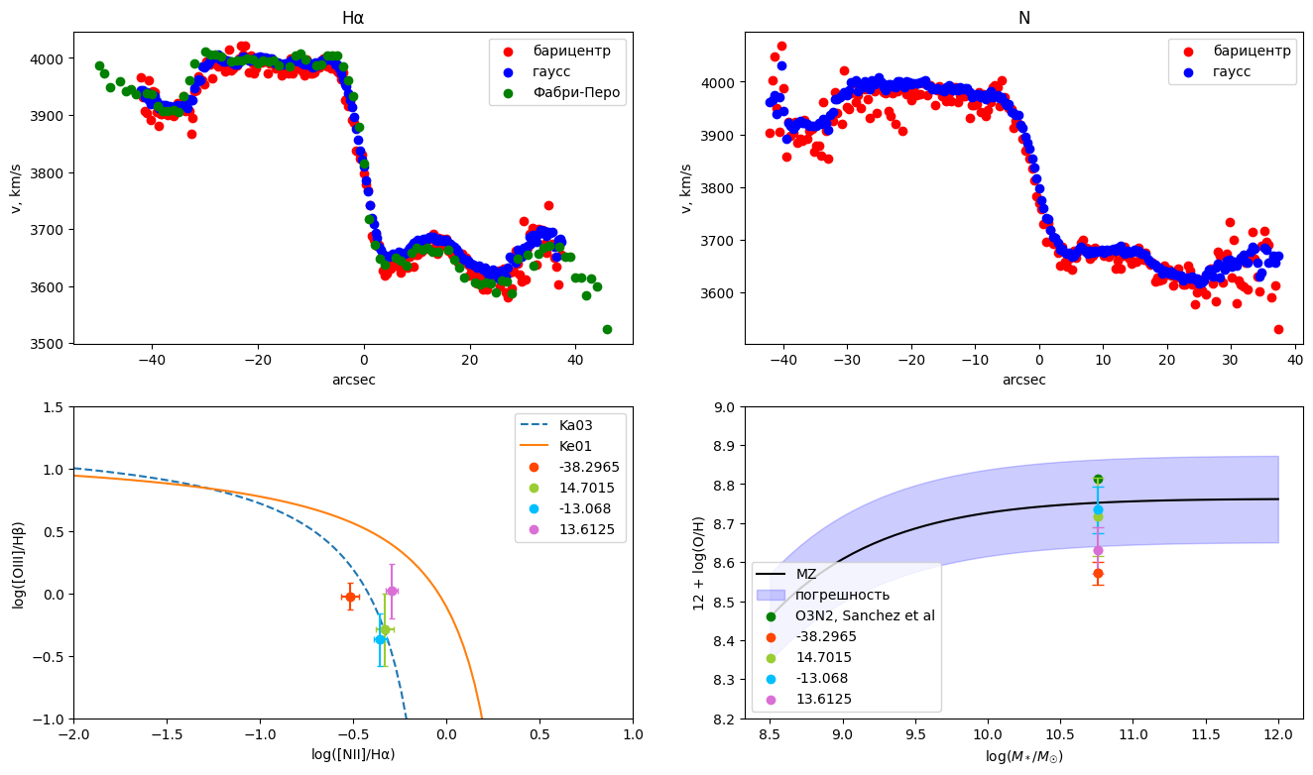
.
Рис. 1. Верхняя строчка — кривые лучевых скоростей. Снизу слева — BPT-диаграмма, снизу справа — зависимость M-Z [1]; числа в легенде соответствуют расстояниям точек от центра в секундах дуги. Точка O3N2 на графике M-Z приведена на графике для сравнения — взята из статьи [7].

Литература

- Windhorst Rogier A., Franklin Barbara E., Neuschaefer Lyman W. Removing Cosmic-Ray Hits from Multi-Orbit HST Wide Field Camera Images // Publ. Astron. Soc. Pac. — 1994. —Vol. 106. — P. 798.
- Kewley Lisa J., Groves Brent, Kauffmann Guinevere, Heckman Tim. The host galaxies and classification of active galactic nuclei // Mon. Not. R. Astron. Soc. — 2006. — Vol. 372, № 3. —P. 961–976.
- Kauffmann Guinevere, Heckman Timothy M., Tremonti Christy et al. The host galaxies of active galactic nuclei // Mon. Not. R. Astron. Soc. — 2003. — Vol. 346, № 4. — P. 1055–1077. astro-ph/0304239
- Baldwin J. A., Phillips M. M., Terlevich R. Classification parameters for the emission-line spectra of extragalactic objects. // Publ. Astron. Soc. Pac. — 1981. — Vol. 93. — P. 5–19.
- Pettini Max, Pagel Bernard E. J. [OIII]/[NII] as an abundance indicator at high redshift // Mon. Not. R. Astron. Soc. — 2004. — Vol. 348, № 3. — P. L59–L63. Astro-ph/0401128.
- Kumari Nimisha, Maiolino Roberto, Belfiore Francesco, Curti Mirko. Metallicity calibrations for diffuse ionized gas and low-ionization emission regions // Mon. Not. R. Astron. Soc. — 2019. — Vol. 485, № 1. — P. 367–381. 1902.01408.
- S´anchez S. F., Rosales-Ortega F. F., Marino R. A. et al. Integral field spectroscopy of a sample of nearby galaxies. II. Properties of the H ii regions // Astron. Astrophys. — 2012. —Vol. 546. — P. A2. 1208.1117.

